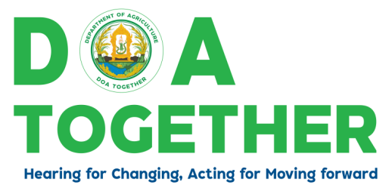
ระเบียบวาระ 3.1.3

สถานการณ์และแนวทางการป้องกันการลักลอบการนำเข้าสินค้าเกษตร
ระหว่างปี 2564 - 2566
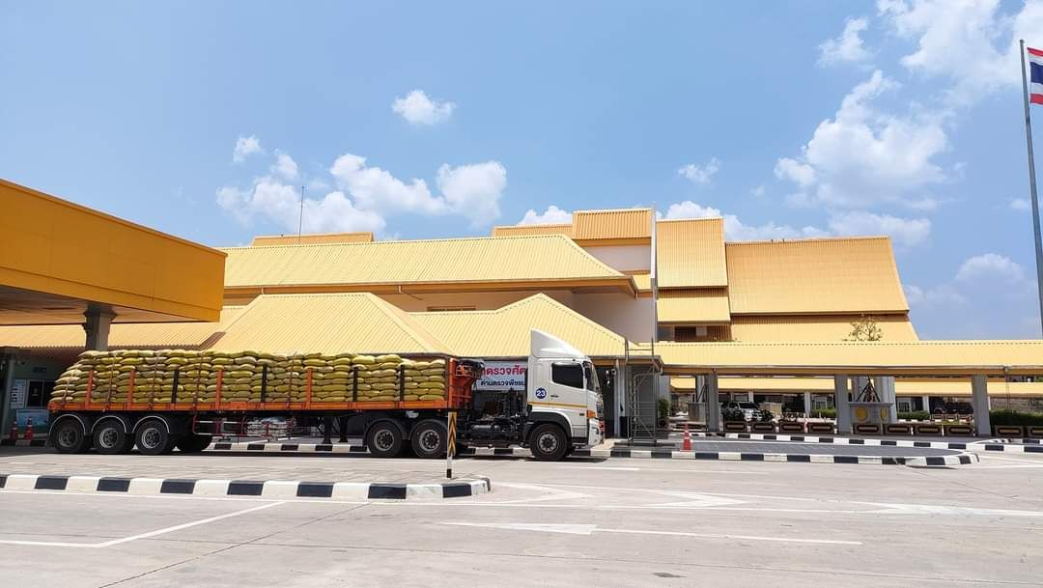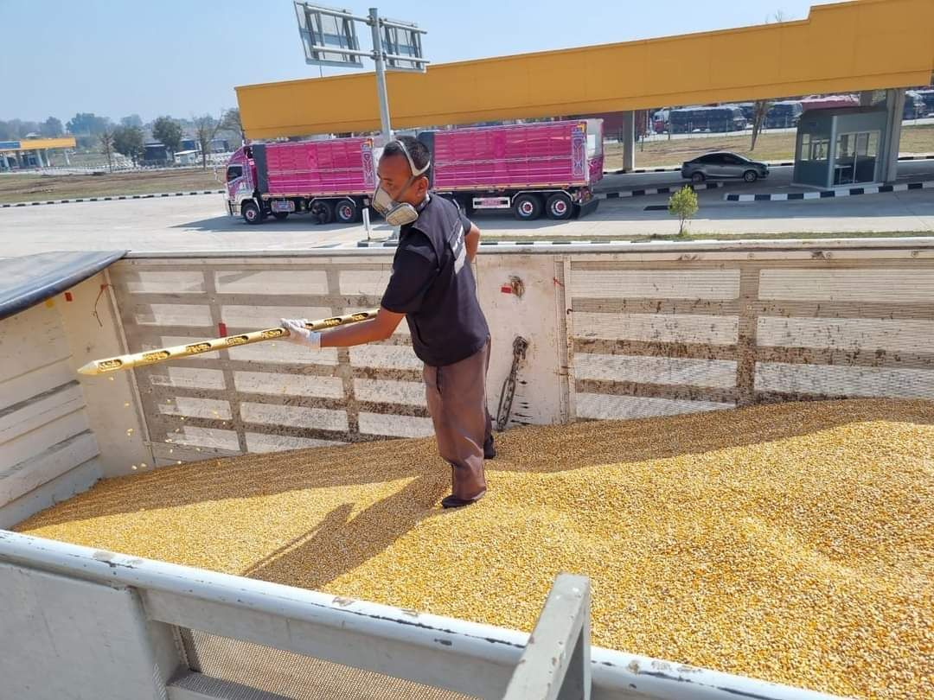

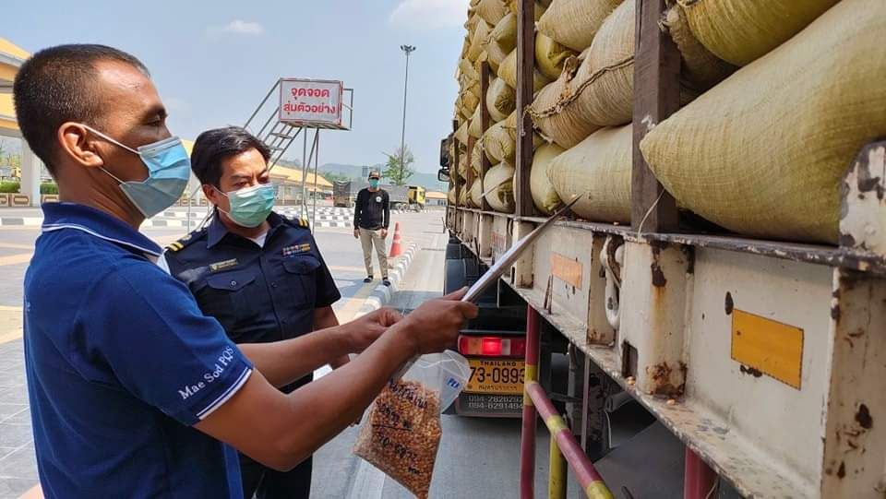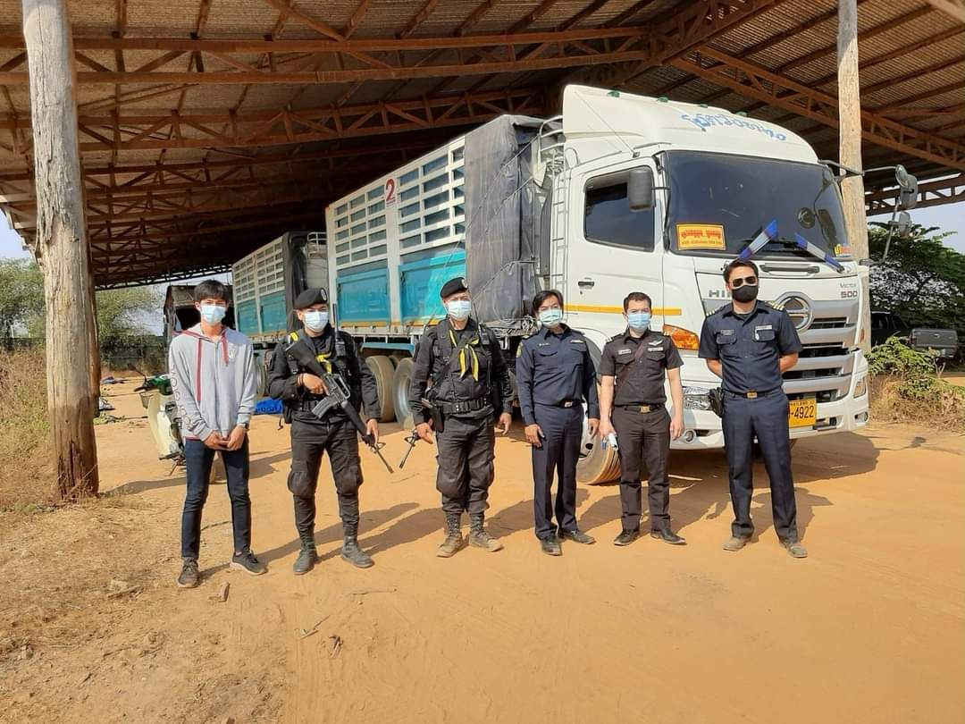

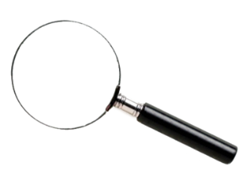
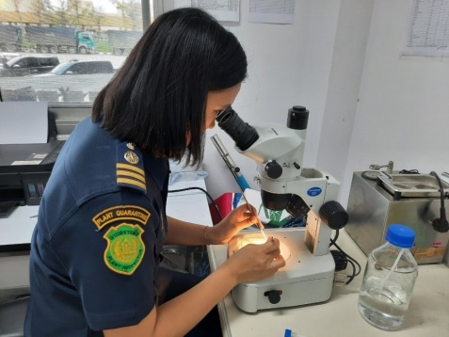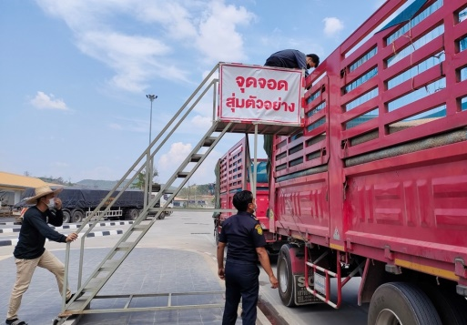

ด่านตรวจพืชแม่สอด
สำนักควบคุมพืชและวัสดุการเกษตร กรมวิชาการเกษตร กระทรวงเกษตรและสหกรณ์
โทร. 055-563321
e-mail : mdpqs.tak@gmail.com

สถานการณ์และแนวทางการป้องกันการลักลอบการนำเข้าสินค้าเกษตร
ระหว่างปี 2564 - 2566
การนำเข้าสินค้าพืชจากสาธารณรัฐแห่งสหภาพเมียนมาร์ผ่านด่านตรวจพืชแม่สอด ผู้ประกอบการนำเข้าต้องปฏิบัติตามพระราชบัญญัติกักพืช พ.ศ. ๒๕๐๗ และที่แก้ไขเพิ่มเติม ปัจจุบันมีพืชนำเข้าผ่าน ด่านตรวจพืชแม่สอดแบ่งแยกได้เป็น ๓ ประเภท คือ ๑) พืชที่เป็นสิ่งต้องห้าม เป็นพืชที่มีความสำคัญต่อเศรษฐกิจของประเทศไทยและเป็นที่อาศัยของศัตรูพืชกักกัน ได้แก่ เมล็ดข้าวโพด ข้าวโพดบด พริกสด พริกแห้ง มันเส้น เป็นต้น 2) พืชที่เป็นสิ่งกำกัด เป็นพืชที่มีความสำคัญต่อเศรษฐกิจของประเทศไทยแต่ไม่เป็นพืชอาศัยของศัตรูพืชกักกัน ได้แก่ กะหล่ำปลี หอมหัวใหญ่ ถั่วเขียวผิวดำ ถั่วเขียวผิวมัน เป็นต้น และ 3) พืชที่เป็นสิ่งไม่ต้องห้าม เป็นพืชที่นำเข้าแล้วไม่ส่งผลกระทบต่อการผลิตพืชเศรษฐกิจของประเทศ ได้แก่ แป้งข้าวกล้อง แป้งข้าวจ้าว มะขามเปียก ไพลแห้ง เกสรดอกบัว เป็นต้น
การนำเข้าพืชที่เป็นสิ่งต้องห้าม จะต้องผ่านการวิเคราะห์ความเสี่ยงศัตรูพืชจากกรมวิชาการเกษตร จึงจะอนุญาตให้สามารถนำเข้าประเทศไทยได้ โดยต้องขออนุญาตนำเข้าสิ่งต้องห้ามเข้ามาในราชอาณาจักร (พ.ก.2-1) จากสำนักควบคุมพืชและวัสดุการเกษตร กรมวิชาการเกษตร นอกจากนี้ การนำเข้าพืชที่เป็น สิ่งต้องห้าม สิ่งกำกัด และสิ่งไม่ต้องห้ามต้องขอเอกสารเพื่อรับรองการปลอดจากศัตรูพืชจากสาธารณรัฐแห่งสหภาพเมียนมาร์ คือ ใบรับรองสุขอนามัยพืช (Phytosanitary Certificate) ทั้งนี้ผู้ประกอบการนำเข้าต้องจัดทำเอกสาร Invoice & Packinglist และใบขนสินค้าขาเข้า รวมทั้งเอกสารของหน่วยงานอื่นๆที่เกี่ยวข้องกับแต่ละชนิดสินค้า เช่น เอกสารรับแจ้งการนำเข้าอาหารสัตว์ที่มิใช่อาหารสัตว์ควบคุมเฉพาะ (แบบ น.อ.2/1) ใบอนุญาตนำหรือสั่งอาหารเข้ามาในราชอาณาจักร (แบบ อ.7) โดยแจ้งการนำเข้าผ่านระบบ National Single Window (NSW) ต่อด่านตรวจพืชแม่สอด โดยต้องปฏิบัติตามเงื่อนไขการนำเข้าที่กรมวิชาการเกษตรกำหนด ทั้งนี้การนำเข้าพืชผ่านด่านตรวจพืชแม่สอดมีการนำเข้าผ่านช่องทางด่านพรมแดนมิตรภาพไทย-เมียนมาร์ (สะพานแห่งที่ 2) และช่องทางอนุมัติพื้นที่อำเภอแม่สอดและนอกพื้นที่อำเภอแม่สอด

1. ผลการนำเข้าพืชจากสาธารณรัฐแห่งสหภาพเมียนมาผ่านด่านตรวจพืชแม่สอด
ผลการนำเข้าพืชและปริมาณการนำเข้าพืช ระหว่างปี 2564 – 2566 ผ่านด่านตรวจพืชแม่สอด ดังนี้
ปี 256๔ มีการนำเข้าพืชปริมาณสูงสุด 10 อันดับ คือ 1) เมล็ดข้าวโพด ปริมาณ 1,580,941.56 ตัน 2) ถั่วเขียวผิวมัน ปริมาณ 21,830.90 ตัน 3) แป้งข้าวจ้าว ปริมาณ 18,136.95 ตัน 4) พริกสด ปริมาณ 13,943.95 ตัน 5) ถั่วลิสงกะเทาะเปลือก ปริมาณ 13,774.28 ตัน 6) ข้าวโพดบด ปริมาณ 11,099.89 ตัน 7) มันเส้น ปริมาณ 11,035.00 ตัน 8) พริกแห้ง 10,284.43 ตัน 9) ถั่วลิสงทั้งเปลือก ปริมาณ 8,610.67 ตัน 10) กะหล่ำปลี ปริมาณ 6,737.88 ตัน (ตารางที่ 1)
ตารางที่ 1 แสดงปริมาณการนำเข้าพืช สูงสุด 10 อันดับ ในปี ๒๕๖๔ ผ่านด่านตรวจพืชแม่สอด
ลำดับ | ชนิดพืช | น้ำหนัก (ตัน)
1 | เมล็ดข้าวโพด | 1,580,941.56
2 | ถั่วเขียวผิวมัน | 21,830.90
3 | แป้งข้าวจ้าว | 18,136.95
4 | พริกสด | 13,943.95
5 | ถั่วลิสงกะเทาะเปลือก | 13,774.28
6 | ข้าวโพดบด | 11,099.89
7 | มันเส้น | 11,035.00
8 | พริกแห้ง | 10,284.43
9 | ถั่วลิสงทั้งเปลือก | 8,610.67
10 | กะหล่ำปลี | 6,737.88

-2-
ปี 256๕ มีการนำเข้าพืชปริมาณสูงสุด 10 อันดับ คือ 1) เมล็ดข้าวโพด ปริมาณ 1,124,274.98 ตัน 2) ข้าวโพดบด ปริมาณ 124,360.00 ตัน 3) แป้งข้าวจ้าว ปริมาณ 36,075.30 ตัน 4) กะหล่ำปลี ปริมาณ 33,349.12 ตัน 5) พริกสด ปริมาณ 33,289.57 ตัน 6) มันเส้น ปริมาณ 30,300.00 ตัน 7) พริกแห้ง ปริมาณ 20,068.71 ตัน 8) แป้งข้าวกล้อง 19,401.58 ตัน 9) ถั่วเขียวผิวดำ ปริมาณ 11,170.73 ตัน 10) ถั่วเขียวผิวมัน ปริมาณ 10,094.77 ตัน (ตารางที่ 2)
ตารางที่ 2 แสดงปริมาณการนำเข้าพืช สูงสุด 10 อันดับ ในปี ๒๕๖๕ ผ่านด่านตรวจพืชแม่สอด
ลำดับ | ชนิดพืช | น้ำหนัก (ตัน)
1 | เมล็ดข้าวโพด | 1,124,274.98
2 | ข้าวโพดบด | 124,360.00
3 | แป้งข้าวจ้าว | 36,075.30
4 | กะหล่ำปลี | 33,349.12
5 | พริกสด | 33,289.57
6 | มันเส้น | 30,300.00
7 | พริกแห้ง | 20,068.71
8 | แป้งข้าวกล้อง | 19,401.58
9 | ถั่วเขียวผิวดำ | 11,170.73
10 | ถั่วเขียวผิวมัน | 10,094.77

ปี 256๖ มีการนำเข้าพืชปริมาณสูงสุด 10 อันดับ คือ 1) เมล็ดข้าวโพด ปริมาณ 385,203.47 ตัน 2) แป้งข้าวจ้าว ปริมาณ 162,438.98 ตัน 3) มันเส้น ปริมาณ 44,780.50 ตัน 4) แป้งข้าวกล้อง ปริมาณ 39,981.45 ตัน 5) พริกสด ปริมาณ 17,105.86 ตัน 6) กะหล่ำปลี ปริมาณ 13,627.90 ตัน 7) พริกแห้ง ปริมาณ 7,485.31 ตัน 8) มะขามเปียก 4,298.51 ตัน 9) หอมหัวใหญ่ ปริมาณ 3,530.00 ตัน 10) เมล็ดพันธุ์ถั่วเขียวผิวดำ ปริมาณ 1,472.00 ตัน (ตารางที่ 3)
ตารางที่ 3 แสดงปริมาณการนำเข้าพืช สูงสุด 10 อันดับ ในปี ๒๕๖๖ ผ่านด่านตรวจพืชแม่สอด
ลำดับ | ชนิดพืช | น้ำหนัก (ตัน)
1 | เมล็ดข้าวโพด | 385,203.47
2 | แป้งข้าวจ้าว | 162,438.98
3 | มันเส้น | 44,780.50
4 | แป้งข้าวกล้อง | 39,981.45
5 | พริกสด | 17,105.86
6 | กะหล่ำปลี | 13,627.90
7 | พริกแห้ง | 7,485.31
8 | มะขามเปียก | 4,298.51
9 | หอมหัวใหญ่ | 3,530.00
10 | เมล็ดพันธุ์ถั่วเขียวผิวดํา | 1,472.00
สรุปชนิดพืชและปริมาณการนำเข้าระหว่างปี 2564 – 2566 พบว่าเมล็ดข้าวโพดมีการนำเข้าสูงที่สุดทั้ง 3 ปี โดยในปี 2564 มีการนำเข้ามากที่สุด ปริมาณ 1,580,941.56 ตัน เมื่อเทียบกับปี 2566 พบว่ามีการนำเข้าเมล็ดข้าวโพดลดลง เหลือปริมาณเพียง 385,203.47 ตัน สำหรับการนำเข้าพืชในปี2566 พบว่าส่วนใหญ่มีการนำเข้าพืชไร่เช่น แป้งข้าวจ้าว มันเส้น และแป้งข้าวกล้อง พืชผักมีการนำเข้าพริกสด กะหล่ำปลี พริกแห้ง และหอมหัวใหญ่ ตามลำดับ
-3-
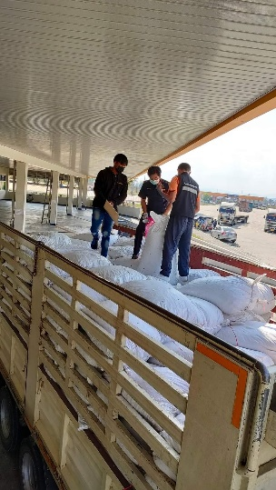
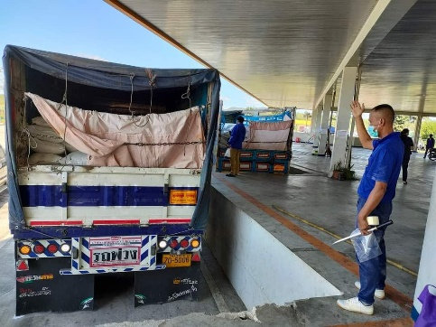
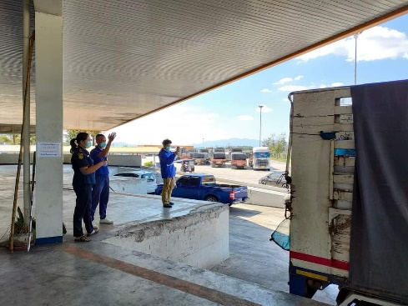
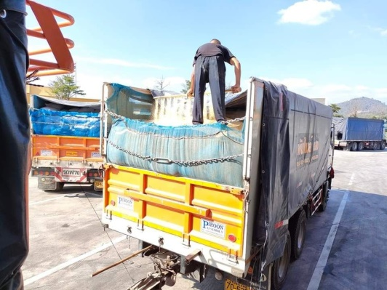
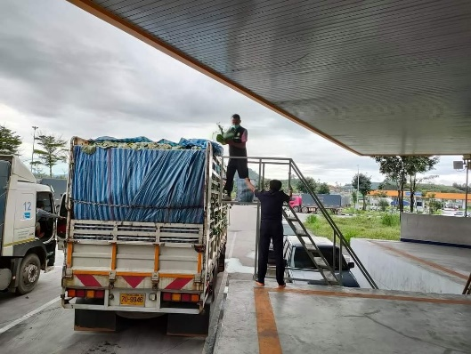
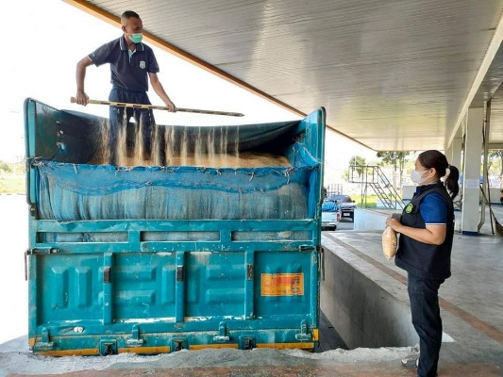
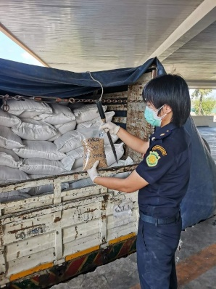
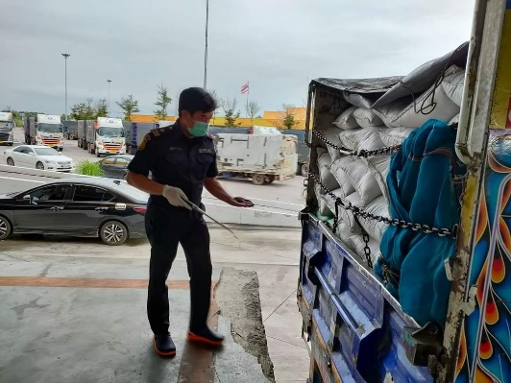
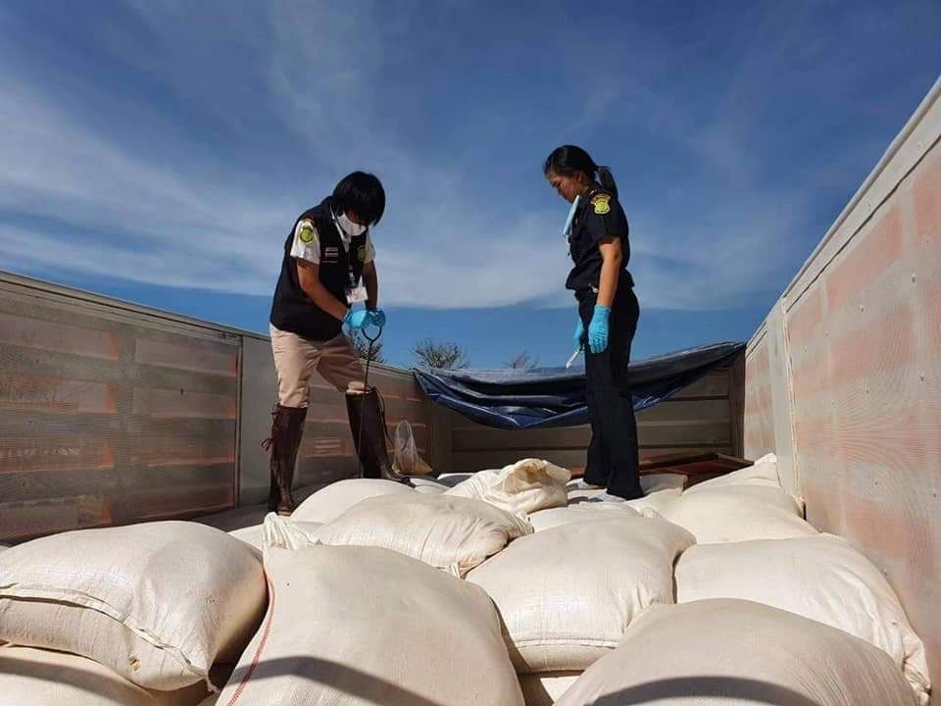
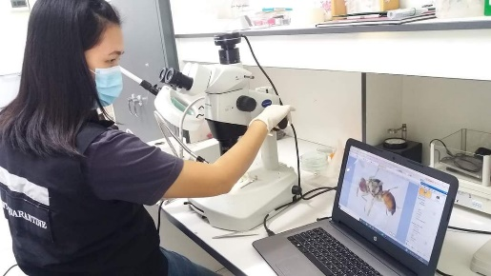
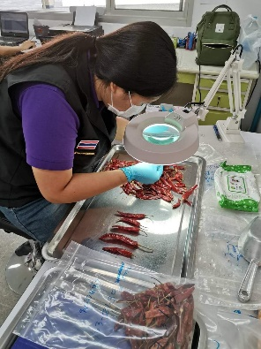
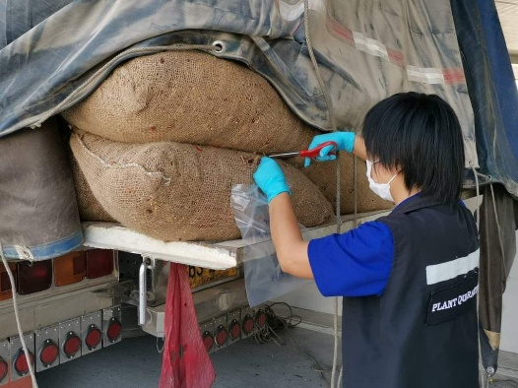
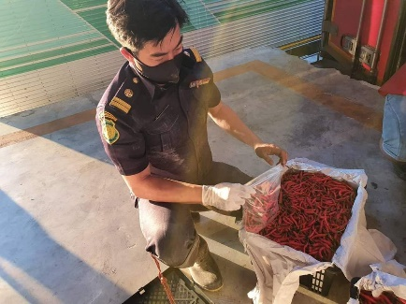
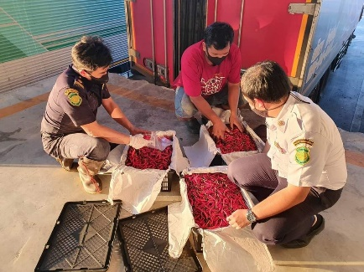
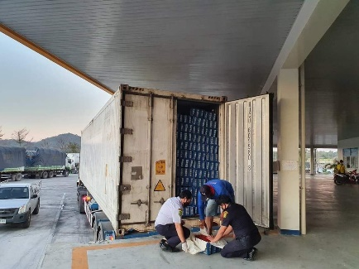

ภาพที่ 1 ภาพการนำเข้า การสุ่มเก็บตัวอย่างพืชและการตรวจสอบศัตรูพืชผ่านด่านตรวจพืชแม่สอดช่องทางสะพานมิตรภาพไทยเมียนมาร์ (สะพาน ๒)

-๔-
2. มาตรการตรวจพืชนำเข้าผ่านด่านตรวจพืชแม่สอด ณ ช่องทางด่านพรมแดนมิตรภาพไทย -เมียนมาร์ สะพานแห่งที่ 2 และช่องทางอนุมัติพื้นที่อำเภอแม่สอดและนอกพื้นที่อำเภอแม่สอด
2.1 มาตรการตรวจพืชนำเข้าผ่านด่านตรวจพืชแม่สอด ณ ช่องทางด่านพรมแดนมิตรภาพไทย - เมียนมาร์ สะพานแห่งที่ 2
ลักษณะการนำเข้าพืชจากเมียนมา มายังประเทศไทยมีการขนส่งทางบกโดยอาศัยรถบรรทุก ซึ่งมีรูปแบบการนำเข้า ๒ ลักษณะ คือ
๑) การนำเข้าพืชโดยนำรถบรรทุกสินค้าจากประเทศไทยไปรับสินค้าพืชและนำเข้ามายังช่องทางด่านพรมแดนมิตรภาพไทย -เมียนมา สะพานแห่งที่ 2
การนำเข้าพืชลักษณะที่ ๑ ผู้ประกอบการนำเข้าสินค้าจะนำรถบรรทุก ๑๐ ล้อ หรือ รถพ่วง ๒๒ ล้อ จากประเทศไทย ซึ่งเป็นรถบรรทุกเปล่า หรือมีสินค้าส่งออกอื่นๆ ผ่านพิธีการส่งออก ในช่วงเช้า เพื่อข้ามไปส่งสินค้ายังประเทศเมียนมาก่อน แล้วจึงไปรับสินค้าพืช ณ เขตเมืองเมียวดี และข้ามมายังประเทศไทยผ่านช่องทางด่านพรมแดนมิตรภาพไทย -เมียนมา สะพานแห่งที่ 2 ภายในวันเดียวกัน ก่อนเวลา 18.30 น.
ลักษณะของการนำเข้าสินค้าพืชด้วยรถบรรทุก โดยรถบรรทุกสินค้าพืชเมื่อมาถึงช่องทางด่านพรมแดนมิตรภาพไทย -เมียนมา สะพานแห่งที่ 2
-มาตรการตรวจพืชจุดที่ ๑ ด่านศุลกากรแม่สอดจะตรวจเอกสารศุลกากรทางบก(ศบ.) ซึ่งจะตรวจชนิดยานพาหนะและสินค้าที่บรรทุกมาในยานพาหนะนั้นๆ (ภาพที่ ๒) มีการชั่งน้ำหนักสินค้า หรือทำการตรวจสินค้าด้วยการ X-Ray ว่ามีการลักลอบหรือซุกซ่อนสินค้ามากับรถบรรทุก นอกเหนือจากรายการสินค้า ที่ได้แจ้งไว้หรือไม่ (ภาพที่ ๔)
-มาตรการตรวจพืชจุดที่ ๒ รถบรรทุกจะผ่านมายังจุดตรวจด่านตรวจคนเข้าเมืองแม่สอด เพื่อตรวจเช็คข้อมูลของผู้ขับรถบรรทุกและผู้โดยสารที่มากับรถบรรทุก
-มาตรการตรวจพืชจุดที่ ๓ หากเป็นสินค้าที่เกี่ยวข้องกับวัตถุดิบการทำอุตสาหกรรมอาหารสัตว์ เช่น เมล็ดข้าวโพด จะต้องผ่าน ด่านกักกันสัตว์ตาก(แม่สอด) เพื่อทำการตรวจคุณภาพ ได้แก่ ปริมาณการปนเปื้อนสารพิษ เปอร์เซ็นต์แป้ง โปรตีน ความชื้นและคุณภาพอื่น ๆ ที่เกี่ยวข้อง หรือถ้าใช้ทำเกี่ยวกับอุตสาหกรรมที่ใช้บริโภคสำหรับมนุษย์ เช่น พริกสด พริกแห้ง กะหล่ำปลี หอมหัวใหญ่ เป็นต้น จะต้องผ่านด่านอาหารและยาแม่สอด เพื่อทำการตรวจคุณภาพ เช่นกัน
-มาตรการตรวจพืชจุดที่ ๔ สินค้าพืชต้องผ่านด่านตรวจพืชแม่สอดเพื่อแสดงใบอนุญาตนำเข้าสิ่งต้องห้ามเข้ามาในราชอาณาจักร (พ.ก.2-1) กรณีพืชเป็นสิ่งต้องห้าม และแสดงใบรับรองสุขอนามัยพืชจากสาธารณรัฐแห่งสหภาพเมียนมา(PC) และดำเนินการตรวจสอบศัตรูพืชกักกัน ในพืชที่แจ้งนำเข้า นั้น
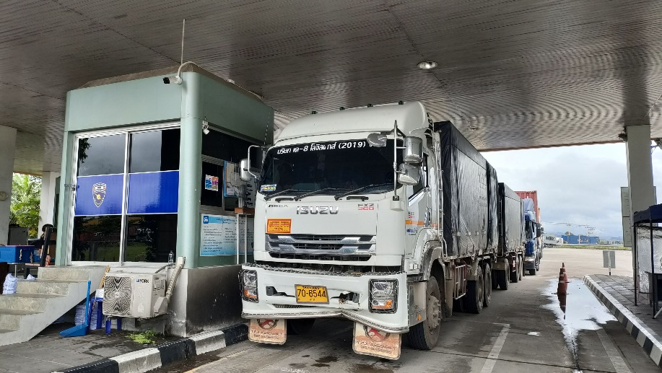
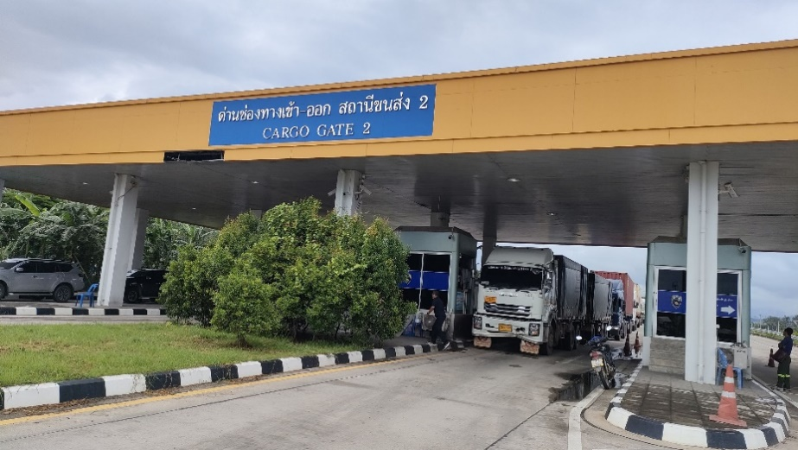

ภาพที่ ๓ รถบรรทุกสินค้าพืชที่ข้ามมายังประเทศไทยผ่านช่องทางด่านพรมแดนมิตรภาพไทย -เมียนมาร์ สะพานแห่งที่ 2 มาถึงบริเวณจุดดตรวจสินค้าพืช ตามภาระกิจของหน่วยงานที่เกี่ยวข้อง
-5-
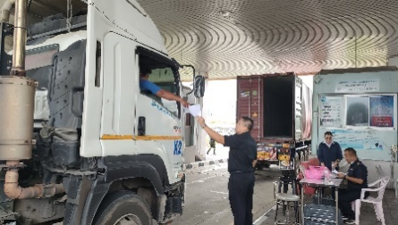
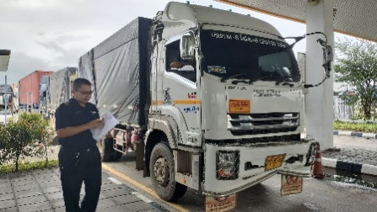
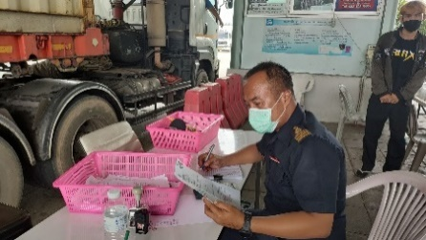
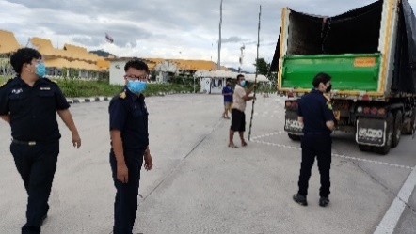
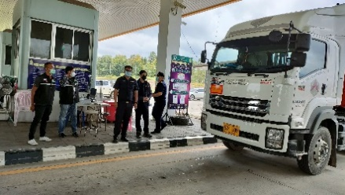
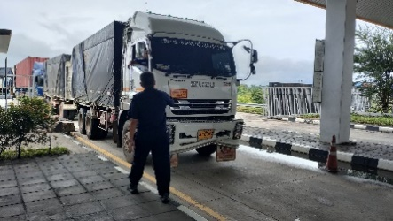

ภาพที่ ๓ ด่านศุลกากรแม่สอดกำลังดำเนินการตรวจเอกสารศุลกากรทางบก(ศบ.) ตรวจชนิดยานพาหนะและสินค้าที่บรรทุกมาในยานพาหนะนั้น ๆ
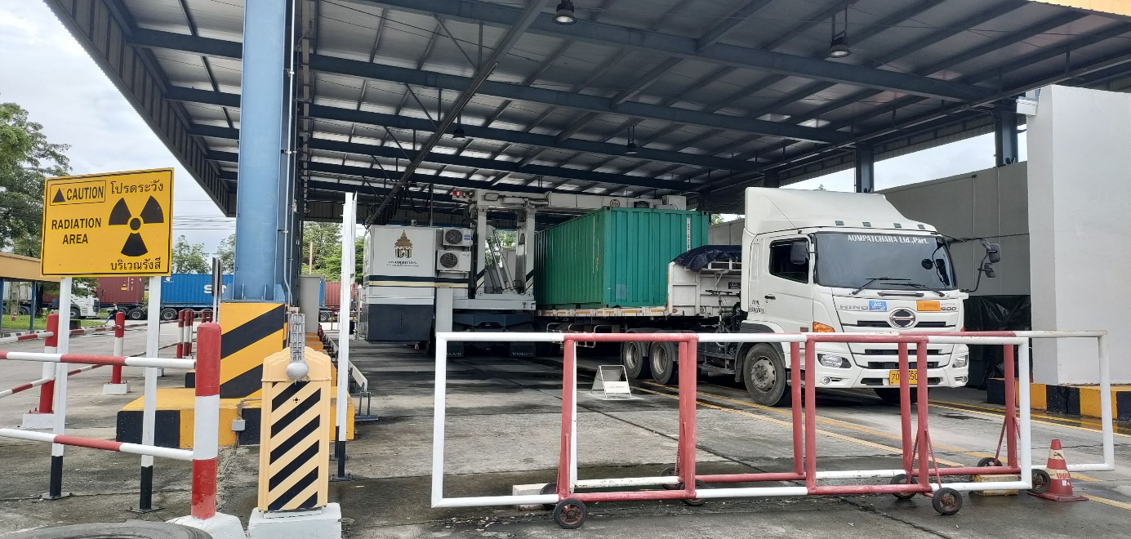

ภาพที่ ๔ ด่านศุลกากรแม่สอดทำการตรวจรถบรรทุกสินค้าด้วยการ X-Ray ว่ามีการลักลอบหรือซุกซ่อนสินค้ามากับรถบรรทุกหรือไม่

๒) การนำเข้าพืชโดยอาศัยรถบรรทุกสินค้าจากประเทศสาธารณรัฐแห่งสหภาพเมียนมา มายังช่องทางด่านพรมแดนมิตรภาพไทย -เมียนมาร์ สะพานแห่งที่ 2
การนำเข้าพืชโดยอาศัยรถบรรทุกเมียนมา นั้น รถบรรทุกเมียนมาจะมีขนาดเล็ก ส่วนใหญ่เป็นรถบรรทุกขาวเล็กขนาด ๔ ล้อ บรรจุสินค้าไม่เกิน ๑ ตัน เมื่อรถบรรทุกมาถึงหน้าด่านหน่วยงานด่านศุลกากร แม่สอดจะแจ้งหน่วยงานที่เกี่ยวข้องร่วมตรวจสอบ เพื่อปฏิบัติตามระเบียบและหลักเกณฑ์การนำเข้าของหน่วยงานที่เกี่ยวข้อง ซึ่งหากบรรทุกสินค้าที่มีราคารวมกันแล้วไม่เกิน 50,000 บาท ไม่เป็นสินค้าต้องห้าม ต้องกำกัด ในการนำเข้าตามกฎหมาย จะถือว่าเป็นสินค้าที่ต้องเสียอากรปากระวาง จากลักษณะการนำเข้าสินค้าโดยอาศัยรถจากประเทศเมียนมานั้นมีจุดเสี่ยงต่อการลักลอบนำสินค้าเข้า คือ สินค้าที่บรรทุกมา มีหลากหลายชนิดปะปนกันทั้งเครื่องอุปโภค-บริโภค ดังนั้นหากเจ้าหน้าที่สงสัยจึงจำเป็นต้องรื้อและขนสินค้า ลงจากรถบรรทุกเพื่อทำการตรวจสอบจากหน่วยงานที่เกี่ยวข้องทีละชิ้น

-๖-
2.2 มาตรการตรวจพืชนำเข้าผ่านด่านตรวจพืชแม่สอด ณ ช่องทางอนุมัติพื้นที่อำเภอแม่สอดและ นอกพื้นที่อำเภอแม่สอด
เขตรับผิดชอบของด่านตรวจพืชแม่สอดอาศัยการตรวจตามอำนาจของด่านศุลกากรแม่สอดจากแนวชายแดนไทย-เมียนมาร์ ตั้งแต่อำเภอท่าสองยางจนถึงอำเภออุ้มผาง จังหวัดตาก รวมระยะทาง ๕๓๓ กิโลเมตร มีท่าข้ามสินค้าชายแดนที่ได้รับการอนุมัติจากจังหวัดตาก จำนวน ๔๕ ท่าข้าม อย่างไรก็ตาม มีท่าข้ามที่แจ้งเจ้าหน้าที่ด่านตรวจพืชแม่สอดไปตรวจสินค้าพืช เพียง ๗ ท่า คือ ท่า 16 18 19 22 24 34 และ 39 (ภาพที่ ๕) ขั้นตอนการตรวจจะคล้ายกับรถบรรทุกสินค้าพืชที่ผ่านมายังช่องทางด่านพรมแดนมิตรภาพไทย -เมียนมาร์ สะพานแห่งที่ 2 ดังในข้อ ๒.๑ แต่จุดข้ามแม่น้ำเมยของรถบรรทุกจะมีทหารตระเวนชายแดนและเจ้าของท่าข้ามจะตรวจความปลอดภัย พร้อมอำนวยความสะดวกให้กับการขนส่งสินค้าก่อนเข้าสู่มาตรการตรวจพืชนำเข้าตามกฎหมายของหน่วยงานทีเกี่ยวข้อง ต่อไป
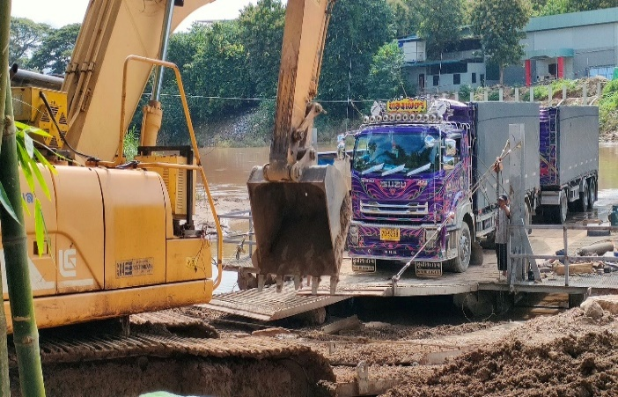
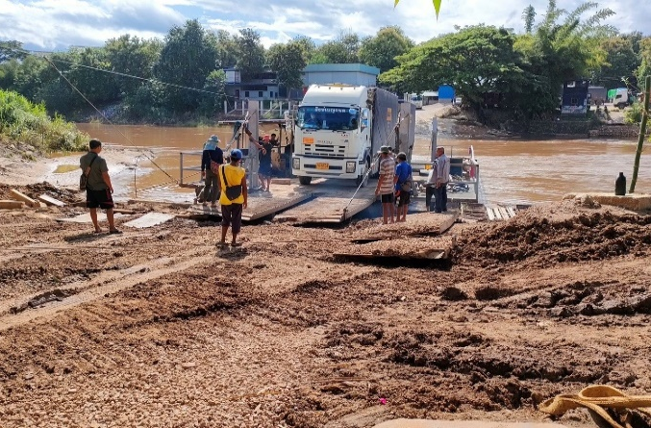

ภาพที่ ๕ รถบรรทุกสินค้าพืชข้ามมาทางท่าข้ามชายแดน

๓. ปัจจัยที่มีผลต่อการลักลอบนำเข้าพืชจากสาธารณรัฐแห่งสหภาพเมียนมา
๓.๑ สถานการณ์ความขัดแย้ง ทำให้เกิดการสู้รบภายในประเทศเมียนมา ส่งผลต่อการค้าระหว่างประเทศ เช่น ความลำบากในการขอเอกสารการส่งสินค้าพืชขาออกซึ่งต้องขอกับรัฐบาลเมียนมาร์ การระเบิดถนนและสะพาน ทำให้เกิดความไม่สะดวกในการขนส่งสินค้าจากเมียนมาร์มายังประเทศไทย (ภาพที่ ๕)
๓.๒ สภาพพื้นที่ตะเข็บชายแดนเมียนมาร์-ไทย มีช่องทางธรรมชาติที่สะดวกต่อการลักลอบเป็นเส้นทางยาว มีระยะทางประมาณ 533 กิโลเมตร (แม่น้ำเมย 305 กิโลเมตร เทือกเขาตะนาวศรี 197 กิโลเมตร และ ลำห้วยวาเล่ย์ 31 กิโลเมตร) แนวชายแดนไทย-เมียนมาร์ มีแม่น้ำเมยกั้นแบ่งเขตแดนหรือ เป็นช่องทางป่าเขา ดังนั้นการลักลอบนำเข้าสินค้าพืชหากเป็นสินค้า Lot. ใหญ่ หรือรถบรรทุกขนาดใหญ่จะข้ามมาฝั่งไทยจึงเป็นไปได้ยากยิ่ง เนื่องจากความไม่สะดวกจากเส้นทางการลำเลียง ความไม่ปลอดภัยต่อชีวิต รวมทั้งยังมีหน่วยความมั่นคงของประเทศไทย เช่น ทหารตระเวนชายแดน ทหารพราน และหน่วยงานในชุมชนให้ความร่วมมือในการแจ้งเบาะแสการลักลอบนำเข้าพืชตลอดเวลา (ภาพที่ ๖)
๓.๓ สินค้าพืชไม่ได้คุณภาพ ลักษณะทั่วไปของสินค้าพืชนำเข้า กรณีไม่เป็นไปตามมาตรฐานสินค้าพืชระหว่างประเทศ คือ ปัญหาการผลิตและการเก็บรักษาสินค้าพืชที่ไม่ได้คุณภาพ ทำให้มีการปนเปื้อนของ แมลงศัตรูพืช จุลินทรีย์สาเหตุของโรค สารพิษทางการเกษตร หรือพาหะของศัตรูพืช สินค้าเหล่านี้จะหาช่องทางเข้าโดยไม่ผ่านการรับรองคุณภาพก่อนเข้ามาในประเทศ
๓.๔ การหลีกเลี่ยงการชำระอากร เนื่องจากสินค้าพืชขาเข้าบางชนิดมีการเก็บอากรขาเข้ามาในประเทศไทย ตามกฎหมายว่าด้วยพิกัดอัตราศุลกากร จึงทำให้สินค้าเหล่านี้หาช่องทางเข้าโดยการหลีกเลี่ยงการชำระอากร
๓.๕ วิถีชีวิตของชาวบ้านตามแนวชายแดนเมียนมาร์-ไทย เนื่องจากชายแดนเมียนมาร์-ไทย มีแม่น้ำเมยและเทือกเขาถนนธงชัยในฝั่งประเทศไทยและเทือกเขาฝั่งเมียนมาร์เป็นแนวธรรมชาติกั้นเขตแดนเมียนมาร์-ไทย จึงทำให้ชาวบ้านผู้ที่อาศัยตามแนวชายแดนไปปลูกพืชในประเทศเมียนมาร์และขนกลับมายังประเทศไทย
-๗-
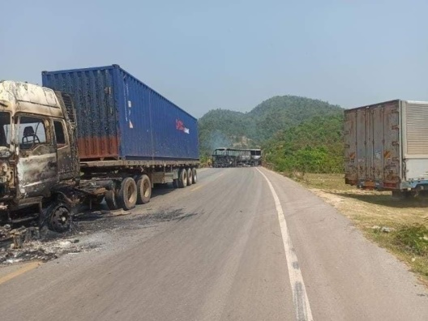
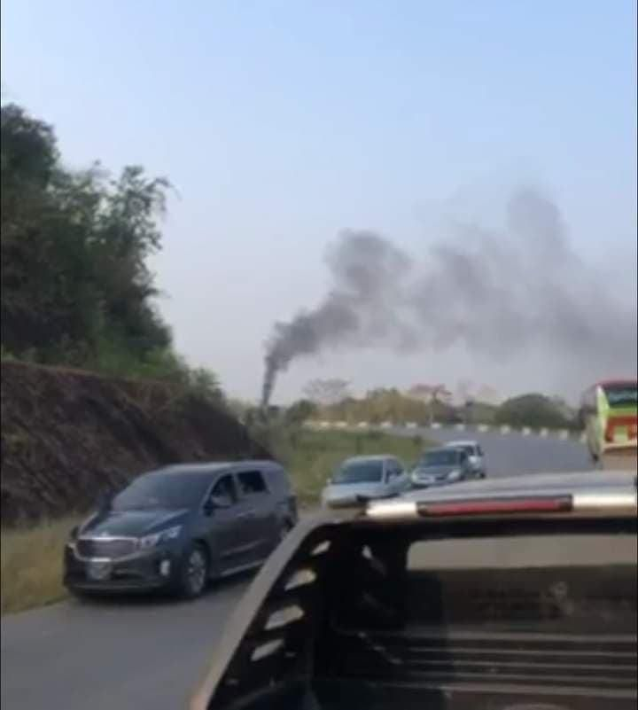
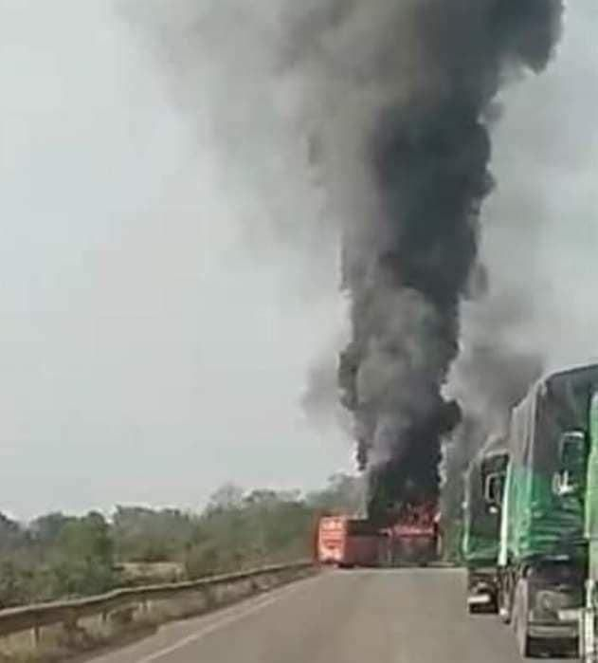

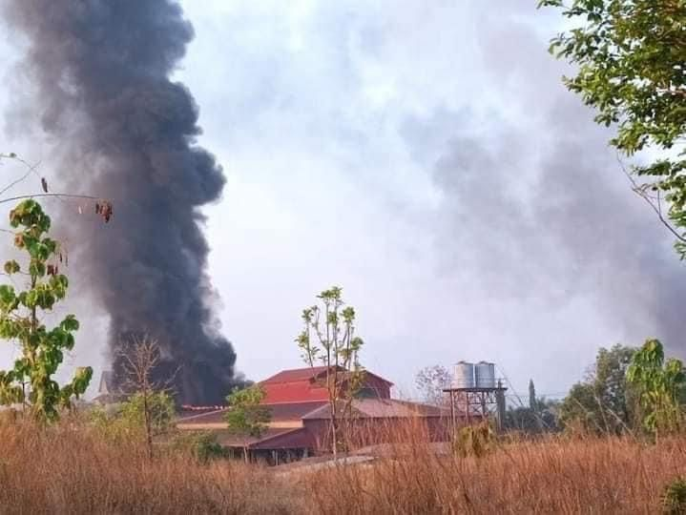
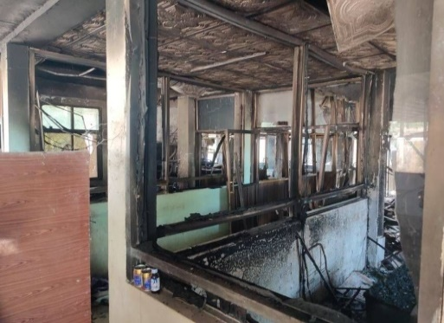
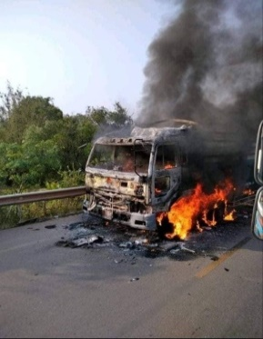
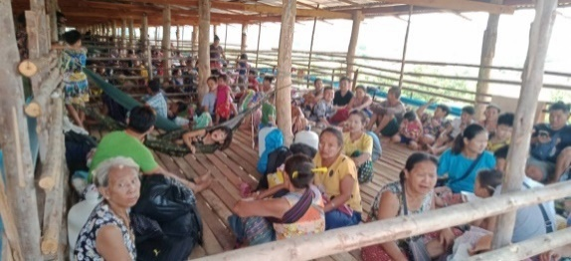
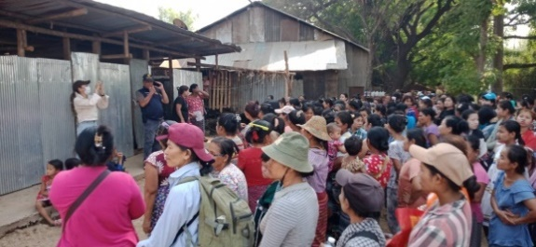
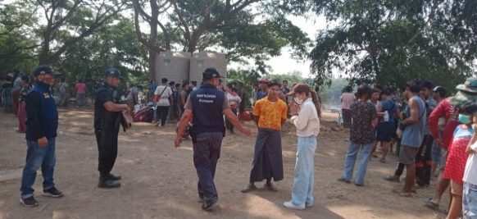
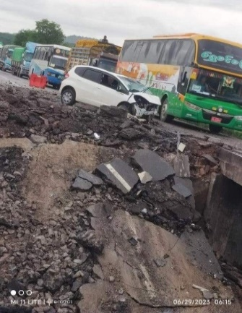
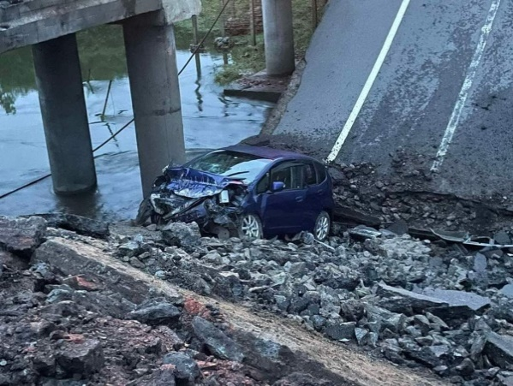
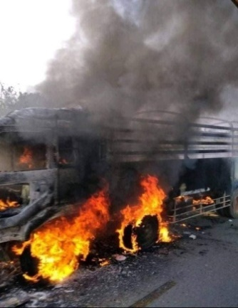

ภาพที่ ๕ สถานการณ์การเมืองภายในเกิดความไม่สงบเกิดการสู้รบภายในสาธารณรัฐแห่งสหภาพเมียนมาร์
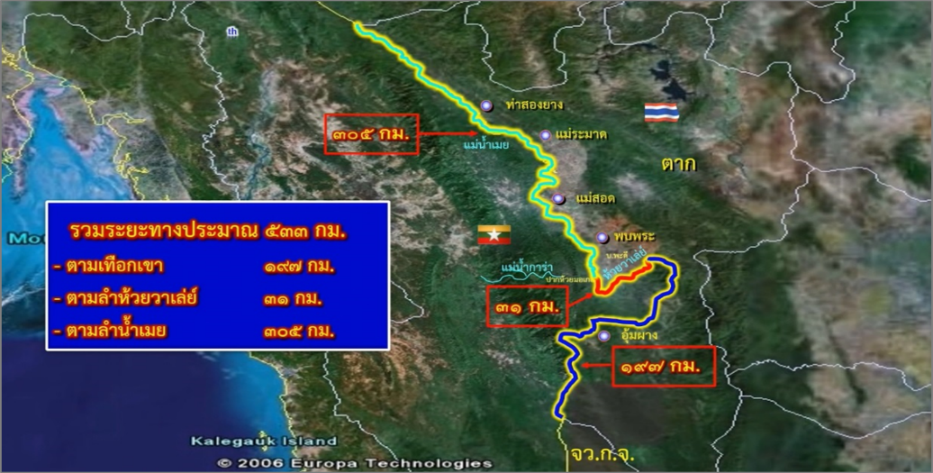

ภาพที่ ๖ เขตพื้นที่ตรวจสินค้าพืชตามแนวชายแดนไทย-เมียนมาร์ ระยะทางประมาณ 533 กิโลเมตร

-๘-
๔. ผลการจับกุมการลักลอบนำเข้าพืชจากสาธารณรัฐแห่งสหภาพเมียนมาร์ของด่านศุลกากรแม่สอดร่วมกับด่านตรวจพืชแม่สอด ระหว่างปีงบประมาณ ๒๕6๕-๒๕๖๖
ผลการจับกุมพืชลักลอบนำเข้าพืชจากสาธารณรัฐแห่งสหภาพเมียนมาร์ของด่านศุลกากรแม่สอดร่วมกับด่านตรวจพืชแม่สอด ปีงบประมาณ ๒๕6๕ พบชนิดพืชจำนวน ๑๓ ชนิด คือ หอมหัวใหญ่ ข้าวสาร เมล็ดข้าวโพด ถั่วเขียวผิวมัน ข้าวโพดฝัก กะเทียม พริกสด ไพลสด ถั่วลิสงทั้งเปลือก กะหล่ำปลี กากถั่วลิสง รำข้าว และหมากสด รวมจำนวนแฟ้มคดีทั้งหมด ๗๘ คดี ปริมาณน้ำหนักรวม ๒๗๓.๘๖ ตัน จากการวิเคราะห์ชนิดของการลักลอบนำเข้าพืช พบว่าเป็นพืชที่เป็นสิ่งต้องห้าม จำนวน 6 ชนิด คือ ข้าวสาร เมล็ดข้าวโพด ข้าวโพดฝัก พริกสด รำข้าวและหมากสด ทั้งนี้การอนุญาตนำเข้าสิ่งต้องห้ามต้องผ่านการวิเคราะห์ความเสี่ยงจากคณะกรรมการกักพืชว่าไม่มีความเสี่ยงของศัตรูพืชกักกันจากประเทศเมียนมาร์ รวมทั้งต้องขออนุญาตนำเข้าสิ่งต้องห้ามเป็นจากหน่วยงานสำนักควบคุมพืชและวัสดุการเกษตรเสียก่อน สำหรับพืชจำนวน ๗ ชนิด ได้แก่ หอมหัวใหญ่ ถั่วเขียวผิวมัน กะเทียม ไพลสด ถั่วลิสงทั้งเปลือก กะหล่ำปลี กากถั่วลิสง สามารถนำเข้าได้แต่ต้องได้รับการรับรองว่าปลอดศัตรูพืชจากหน่วยงานตรวจพืชของประเทศเมียนมาก่อนการนำเข้า (ตารางที่ ๔)

ตารางที่ ๔ สถิติการจับกุมสินค้าพืช ปีงบประมาณ 2565
ลำดับ | ชนิดพืช | จำนวนแฟ้มคดี | น้ำหนัก (ตัน)
1 | หอมหัวใหญ่ | 31 | 6.91
๒ | ข้าวสาร | ๒๐ | 14.88
๓ | เมล็ดข้าวโพด | 15 | 186.05
๔ | ถั่วเขียวผิวมัน | 2 | 23.70
๕ | ข้าวโพดฝัก | ๒ | 12.00
๖ | กะเทียม | 1 | 0.3
๗ | พริกสด | 1 | ๒.00
๘ | ไพลสด | ๑ | ๑.๒๐
๙ | ถั่วลิสงทั้งเปลือก | 1 | 1.60
๑๐ | กะหล่ำปลี | 1 | 8.00
1๑ | กากถั่วลิสง | 1 | 3.43
๑๒ | รำข้าว | 1 | 1.38
๑๓ | หมากสด | 1 | 12.40
 | รวม | 7๘ | 273.86

ผลการจับกุมพืชลักลอบนำเข้าพืชจากสาธารณรัฐแห่งสหภาพเมียนมาร์ของด่านศุลกากรแม่สอดร่วมกับด่านตรวจพืชแม่สอด ปีงบประมาณ ๒๕6๖ พบชนิดพืชจำนวน ๘ ชนิด คือ หอมหัวใหญ่ เมล็ดข้าวโพด มันสำปะหลัง ถั่วลิสงทั้งเปลือก ข้าวสาร ซังข้าวโพด ถั่วเขียวผิวมัน และกล้วยไม้สกุลหวาย รวมจำนวนแฟ้มคดีทั้งหมด ๓๑ คดี ปริมาณน้ำหนักรวม ๓๓.๒๔ ตัน จากการวิเคราะห์ชนิดของการลักลอบนำเข้าพืช พบว่าเป็น
-๙-
พืชที่เป็นสิ่งต้องห้าม จำนวน ๔ ชนิด คือ เมล็ดข้าวโพด มันสำปะหลัง ข้าวสาร ซังข้าวโพด ต้องผ่านการวิเคราะห์ความเสี่ยงและขออนุญาตการนำเข้าจากกรมวิชาการเกษตรเสียก่อน สำหรับพืชจำนวน ๓ ชนิด ได้แก่ หอมหัวใหญ่ ถั่วลิสงทั้งเปลือก ถั่วเขียวผิวมัน เป็นพืชที่เป็นสิ่งกำกัดต้องได้รับการรับรองว่าปลอดศัตรูพืชจากหน่วยงานตรวจพืชของประเทศเมียนมาก่อนการนำเข้า และกล้วยไม้แห้งสกุลหวาย เป็นพืชอนุรักษ์หรือพืชในบัญชีอนุสัญญาไซเตส ซึ่งเป็นพืชที่ต้องควบคุมการนำเข้าตามพระราชบัญญัติพันธุ์พืช พ.ศ. ๒๕๑๘ (ตารางที่ ๕)

ตารางที่ ๕ สถิติการจับกุมสินค้าพืช ปีงบประมาณ 256๖
ลำดับ | ชนิดพืช | จำนวนแฟ้มคดี | น้ำหนัก (ตัน)
1 | หอมหัวใหญ่ | ๑๕ | ๑.90
๒ | เมล็ดข้าวโพด | ๕ | ๑๕.๐๑
๓ | มันสำปะหลัง | ๔ | ๘.๐๐
๔ | ถั่วลิสงทั้งเปลือก | ๒ | ๑.๘๘
๕ | ข้าวสาร | ๒ | ๔.๘๖
๖ | ซังข้าวโพด | ๑ | ๑.๐๐
๗ | ถั่วเขียวผิวมัน | ๑ | 0.50
๘ | กล้วยไม้แห้งสกุลหวาย | 1 | 0.1
 | รวม | ๓๑ | ๓๓.๒๔

สรุปผลการจับกุมลักลอบนำเข้าพืชระหว่างปี ๒๕๖๕-๒๕๖๖ ในปี ๒๕๖๖ เมื่อเทียบกับปี ๒๕๖๕ พบการลักลอบนำเข้าพืชลดลง จาก ๗๘ คดี เหลือเพียง ๓๑ คดี (ลดลงร้อยละ ๓๙.๗๔) ทั้งนี้จากพฤติกรรมการลักลอบนำเข้าพืชทั้งหมดมีการนำเข้าผ่านช่องทางธรรมชาติหรือตามท่าข้ามสินค้าชายแดนแทบทั้งสิ้น โดยใช้รถกระบะหรือเรือข้ามท่า ลักษณะบรรจุใส่กระสอบ เข่งไม่ไผ่ ถุงพลาสติดและตะกร้าพลาสติก เป็นต้น โดยรวมน้ำหนักครั้งละไม่เกิน ๑๐๐ กิโลกรัม ทั้งนี้ภายหลังการจับกุมผู้กระทำผิดมักอ้างว่าไม่ได้นำเข้า เพื่อการค้า หรือเป็นการค้าชายแดนสำหรับประทังชีพ เท่านั้น
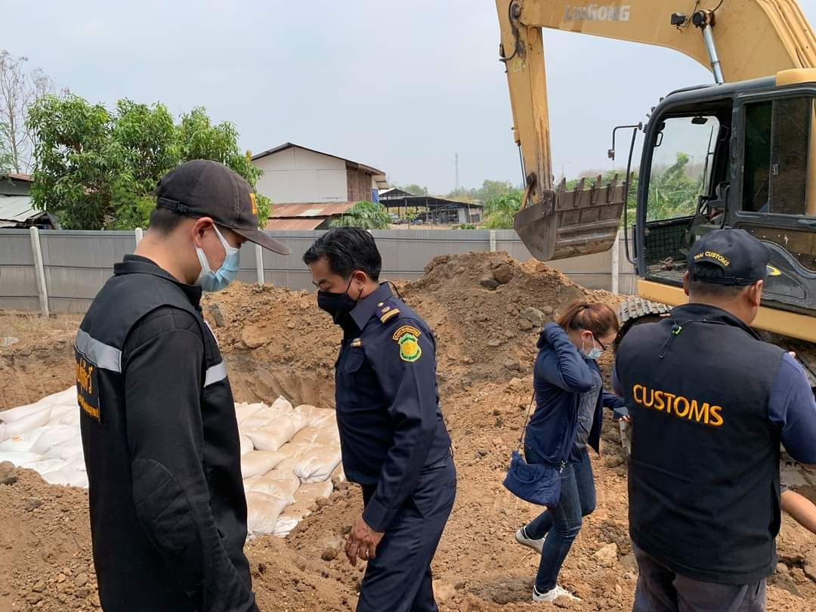
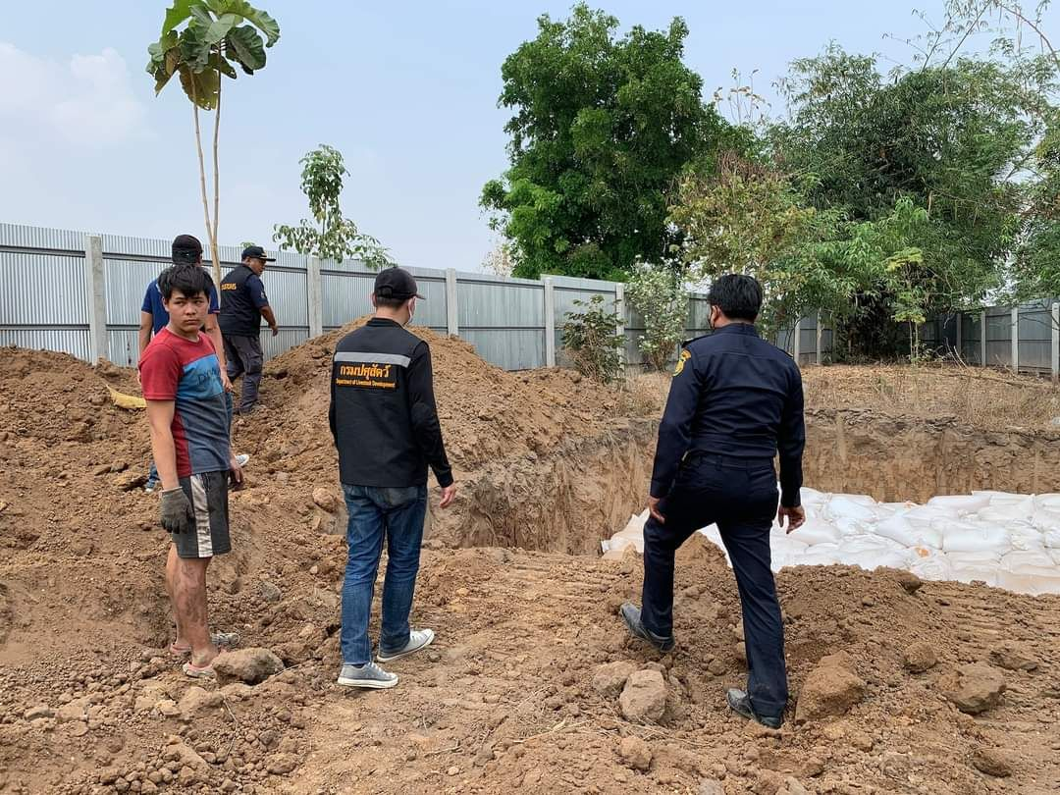

-๑๐-
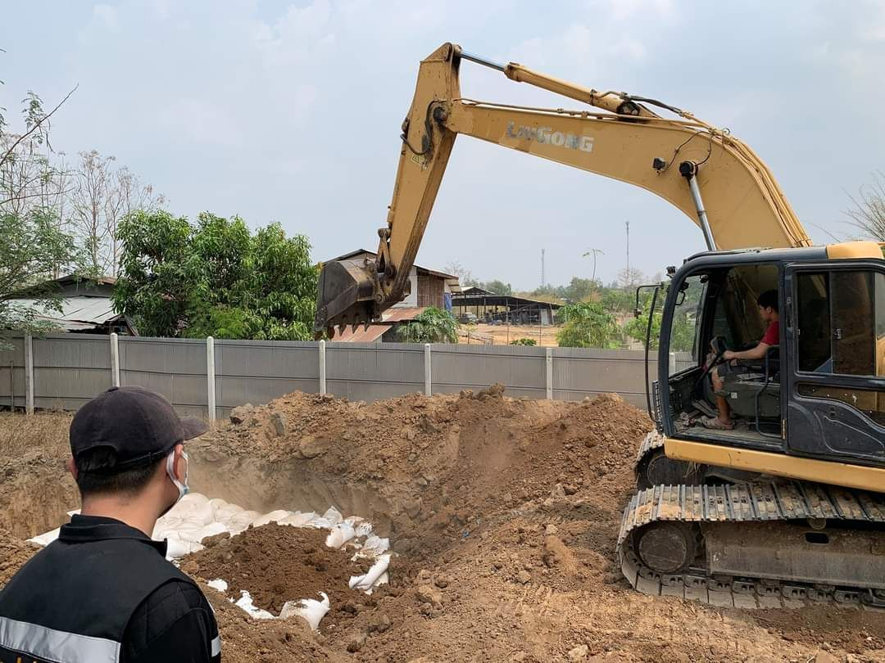
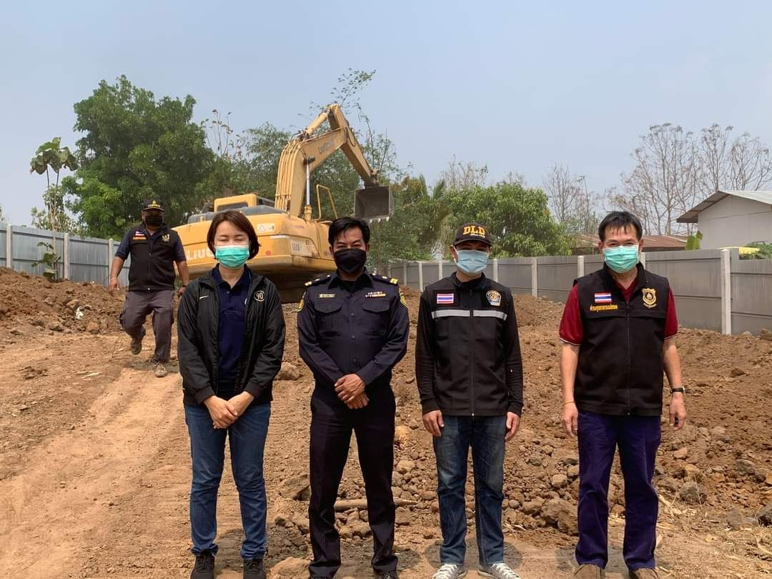

ภาพที่ ๗ การทำลายเมล็ดข้าวโพดลักลอบนำเข้าโดยหน่วยงานศุลกากรแม่สอดร่วมกับด่านตรวจพืชแม่สอด
๕. แนวทางการแก้ปัญหาการลักลอบการนำเข้าพืชจากสาธารณรัฐแห่งสหภาพเมียนมาร์
๕.๑ ติดตามสถานการณ์ความขัดแย้งการสู้รบภายในประเทศเมียนมาร์ เพื่อเฝ้าระวังการลักลอบนำเข้าสินค้าพืชจากสถานะการณ์สู้รบภายในประเทศเมียนมาร์
๕.๒ ประชาสัมพันธ์และสร้างความร่วมมือกับหน่วยงานความมั่นคงในพืชที่ตามแนวชายแดนไทย-เมียนมาร์ เช่น ทหารตระเวนชายแดน ทหารพราน หน่วงงานที่เกี่ยวข้องและผู้นำในชุมชน ด้วยการจัดกิจกรรมสร้างสรรค์ เพื่อสร้างความรับรู้และเข้าใจความสำคัญของการกักพืช
๕.๓ สร้างความร่วมมือร่วมกันระหว่างไทยและเมียนมา ด้านความรู้การผลิตและพัฒนาสินค้าพืชให้ได้มาตรฐาน
๕.๔ เจรจาการค้าระหว่างไทยและเมียนมาร์ ให้เป็นไปตามกฎหมายว่าด้วยการนำเข้าและส่งออก ในลักษณะของกฎหมายการนำเข้าและส่งออกสินค้าเกษตรเงื่อนไขเดียวกัน
๕.๕ กำหนดกฎหมายเฉพาะหรือข้อยกเว้นการค้าชายแดนแบบวิถีชีวิตของชาวบ้านตามแนวชายแดนสำหรับการผลิตเพื่อการหาเลี้ยงตนเองและครอบครัว ที่มิใช่เพื่อการค้า
๕.๖ ส่งเสริมการรวมกลุ่มเข้มแข็งให้กับผู้ประกอบการนำเข้าและส่งออกสินค้าพืช ไทย-เมียนมาร์ หรือจัดโครงการผู้ประกอบการนำเข้า-ส่งออก ไทย-เมียนมาร์ คุณภาพ (Q-Trader)
๕.๗ จัดอบรมหรือจัดกิจกรรมสร้างสรรค์เพื่อส่งเสริมการรับรู้เกี่ยวกับการนำเข้าและส่งออกพืช ให้กับเกษตรกร ตามแนวชายแดนไทย-เมียนมาร์

